**ChargeUp软件使用说明书**

# 一、APP结构介绍

基于Android的个人记账软件功能 ：

1）在手机上实现方便地记账；

2）设定月收入计划和消费计划

3）即时计算显示账目余额和收支状况；

4）划分记账周期，独立进行记账和统计示，显示本月剩余和日均剩余及各类消费的柱状图；

二、界面展示

1、登录界面

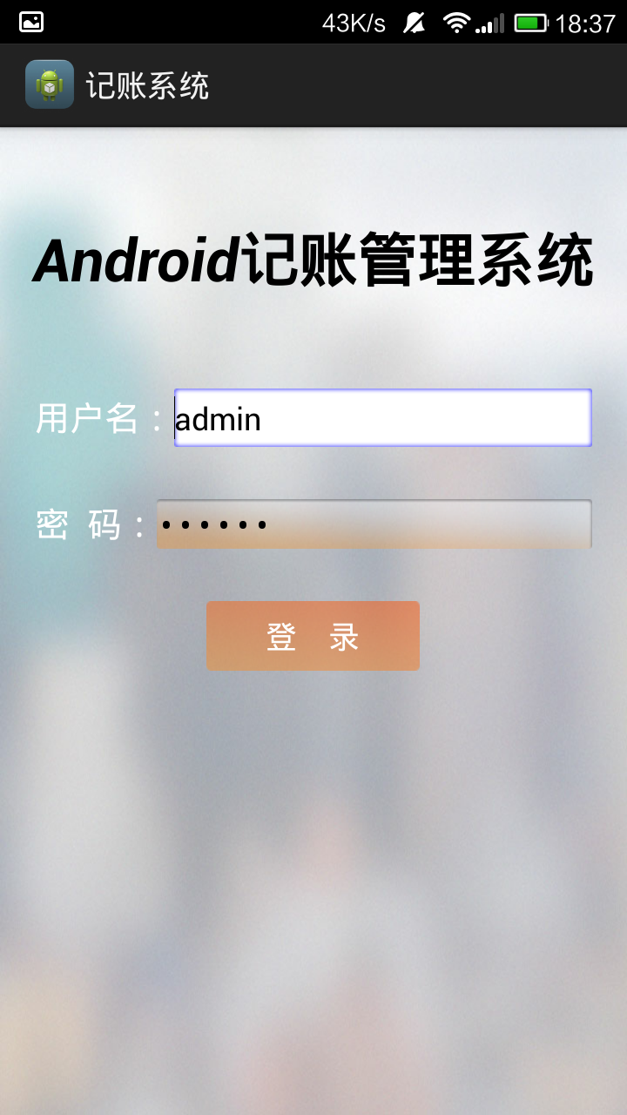

运行软件输入用户和密码登录系统

2设定月收入计划和消费计划

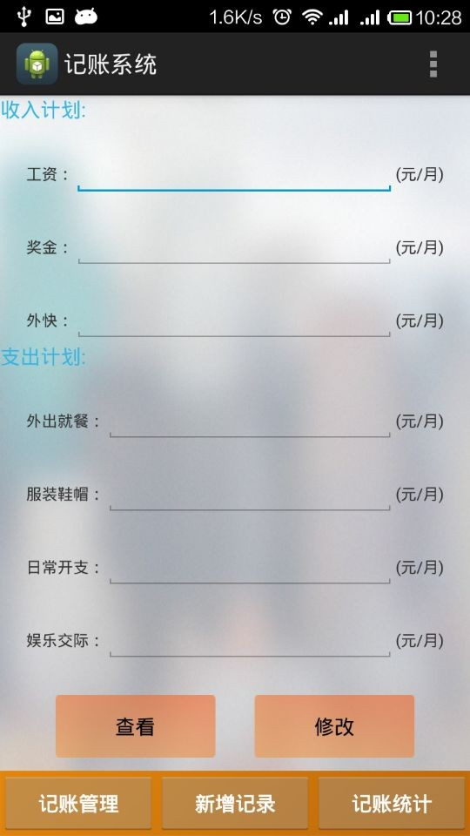

录入的内容分为收入计划和支出计划：

收入计划包括：工资、奖金和外快。

支出计划：外出就餐、服装鞋帽、日常开支、娱乐交际。录入点击添加。保存成功。

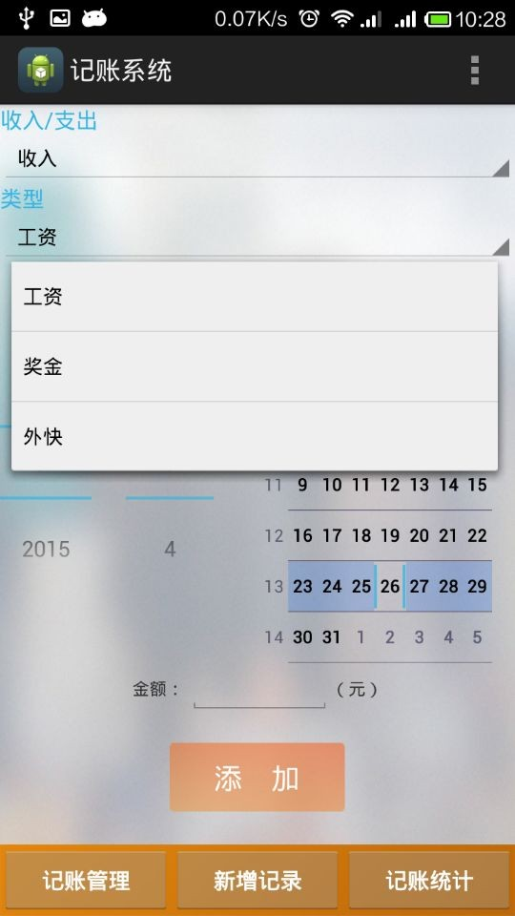

3账目余额和收支状况查询

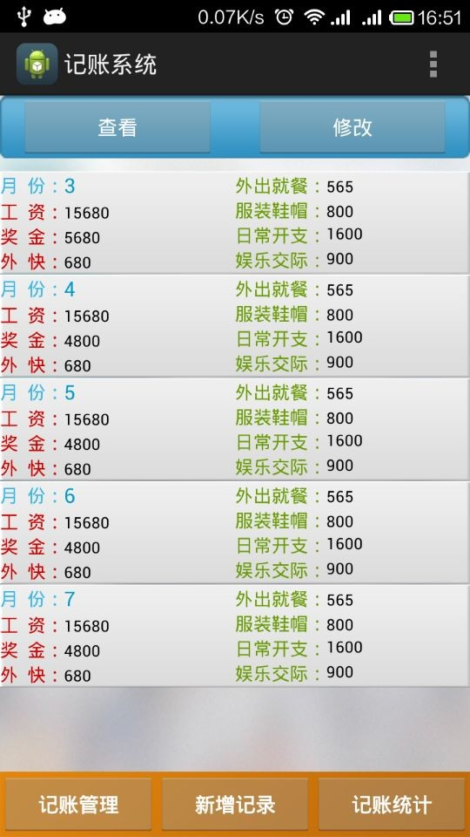

可以即时计算显示账目余额和收支状况；显示每月的收支明细。收入以红色显示、支出为绿色显示。

4记账统计图形展示

划分记账周期，独立进行记账和统计示，显示本月剩余和日均剩余及各类消费的柱状图；如图所示：

